Année universitaire 2025/2026
bochra guizani

système de gestion des commandes et de production pour la société SAFIA (Groupe SOSTEM)
Rapport de stage / Projet de fin d'études Réalisé par : Guizani bochra Encadré par : REGAYEG Amira Établissement : Institut Supérieur De Gestion Industrielle De Sfax

Remerciements

Tout d’abord, je tiens à exprimer ma profonde gratitude envers Dieu Tout-Puissant, pour m’avoir accordé la force, la patience et la persévérance nécessaires pour mener à bien ce travail.

Je remercie sincèrement toutes les personnes qui m’ont soutenue et accompagnée tout au long de ce stage.

Je souhaite adresser mes vifs remerciements à Madame Marzougui Leila, mon encadrante universitaire, pour son accompagnement, ses conseils éclairés et sa bienveillance durant toute la durée de ce projet.

Je remercie également [Nom de l'encadrant professionnel], mon tuteur au sein de l’Usine Safia – SOSTEM, pour sa disponibilité, son encadrement rigoureux et son soutien technique tout au long du stage.

Mes remerciements vont également à toute l’équipe de production et de gestion de l’usine Safia, pour leur accueil chaleureux, leur collaboration et leur partage d’expérience, qui ont grandement enrichi cette période d’apprentissage.

Enfin, je tiens à remercier les membres du jury pour l’attention qu’ils accorderont à ce travail et pour leurs précieux retours.

Table des matières
📘 Chapitre 1 : Cadre général du projet 5
1.1 Introduction 5
1.2 Présentation de la société SAFIA 5
1.3 Présentation générale du groupe SOSTEM 5
1.4 Organisation et activités 5
1.5 Position sur le marché et qualité 5
1.6 Problématique 6
1.7 Objectifs du stage 6
1.8 Étude de l’existant 6
1.9 Critique de l’existant 6
1.10 Solution proposée : application web de gestion 7
1.11 Conclusion du chapitre 1 7
Spécification 8
des besoins 8
📘 Chapitre 2 : Spécification des besoins 8
2.1 Introduction 8
2.2 Besoins fonctionnels 8
2.3 Besoins non fonctionnels 9
2.4 Diagrammes de cas d’utilisation 10
2.4.1 Acteurs 10
2.4.2 Diagramme de cas d’utilisation global 11
2.4.3 Diagrammes spécifiques 11
2.5 Description textuelle des cas d’utilisation 14
2.6 Conclusion du chapitre 2 15
📘 Chapitre 3 : Conception du système 16
3.1 Introduction 16
3.2 Modélisation dynamique – Diagrammes de séquence 16
3.2.1 Diagramme de séquence « Passer commande » 16
3.2.2 Diagramme de séquence « Confirmer commande » 17
3.2.3 Diagramme de séquence « Contrôle qualité » 18
3.2.4 Diagramme de séquence « Gérer stock (entrée) » 19
3.3 Modélisation statique – Diagramme de classes 19
3.3.1Description générale du diagramme de classes 19
3.4 Dictionnaire de données 20
3.5 Schéma relationnel 23
3.8 Conclusion 24
📘 Chapitre 4 : Réalisation et Présentation de l'Application 24
4.1 Introduction 24
4.2 Environnement et Outils de Développement 25
4.3 Architecture et Sécurité 25
4.3.1 Structure Globale 25
4.3.2 Mesures de Sécurité 25
4.3.3 Transactions et Cohérence des Données 26
4.4 Présentation Détaillée des Interfaces 26
4.4.1 Espace Client 26
4.4.2 Espace Administrateur 29
4.5 Conclusion du Chapitre 32

Introduction
Le stage de découverte du milieu professionnel est un stage d’initiation au monde de l’entreprise ayant pour objectif de permettre au stagiaire de découvrir le monde des affaires à travers l’observation des différentes activités de l’opérateur de commerce, afin de comprendre sa structuration, ses moyens et ses méthodes de travail.
Durant ce stage, j’ai découvert des aspects importants au sein de la société.
Ce rapport porte sur la représentation et la description des différentes activités et tâches effectuées dans le cadre de ce stage.

hapitre

Présentation du
Cadre du projet

📘 Chapitre 1 : Cadre général du projet

1.1 Introduction
Ce chapitre a pour objectif de présenter le groupe SOSTEM ainsi que la marque SAFIA. Il vise à situer l’entreprise dans son environnement économique et industriel, à décrire son organisation générale, à analyser le système existant, et à justifier la nécessité d’une solution informatique adaptée.

1.2 Présentation de la société SAFIA
La société SAFIA est spécialisée dans l’exploitation et la mise en bouteille d’eau minérale naturelle. Elle se distingue par la qualité de son eau et par l’utilisation de lignes de production modernes permettant de répondre aux exigences du marché tunisien. L’usine est située à Ain Mizeb – El Ksour (Gouvernorat du Kef).

1.3 Présentation générale du groupe SOSTEM
La Société des Stations Thermales et des Eaux Minérales (SOSTEM) est un groupe tunisien spécialisé dans l’exploitation, le conditionnement et la commercialisation des eaux minérales naturelles. Fondée en 1968, l’entreprise s’est progressivement développée pour devenir un acteur reconnu du secteur en Tunisie.

1.4 Organisation et activités
Le groupe regroupe plusieurs marques et unités de production. La marque SAFIA constitue l’un des principaux pôles d’activité, avec des sites d’exploitation notamment à Ain Mizeb et Ain Ksiba. L’entreprise dispose de lignes de production modernes :
- Ligne PET : soufflage des préformes → remplissage → bouchage → étiquetage → conditionnement → palettisation.
Capacité : 25 000 bouteilles/heure (0,5 L et 1,5 L)
- Ligne verre : lavage des bouteilles → remplissage → capsules → étiquetage → emballage → palettisation.
Capacité : 10 000 bouteilles/heure (0,9 L)

1.5 Position sur le marché et qualité
SAFIA occupe une position importante sur le marché local des eaux minérales. L’entreprise accorde une attention particulière à la qualité de ses produits, au respect des normes sanitaires (ISO 22000:2011) et à l’amélioration continue de ses processus de production.
Indicateurs de performance :
Indicateur | Valeur indicative
Capacité PET | 25 000 bouteilles/h
Capacité Verre | 10 000 bouteilles/h
Taux de rebut PET | < 2 %
Taux de rebut Verre | < 1,5 %

1.6 Problématique
Malgré les performances industrielles de l’usine SAFIA Ain Mizeb, certaines contraintes opérationnelles impactent l’efficacité globale de la production, notamment le suivi manuel des commandes, la gestion des stocks peu centralisée, et l’absence d’un outil numérique pour le contrôle qualité et la traçabilité.
Problématique principale :
Comment améliorer le suivi et l’analyse des performances de production et de gestion des commandes afin de réduire les pertes et d’optimiser le fonctionnement des lignes de conditionnement ?

1.7 Objectifs du stage
- Comprendre le fonctionnement des lignes de production ;
- Analyser les indicateurs de performance existants ;
- Proposer une solution informatique pour la gestion des commandes, des stocks et du contrôle qualité ;
- Développer une application web prototype.

1.8 Étude de l’existant
Actuellement, la gestion des commandes et du stock se fait de manière semi-manuelle :
- Commandes : les clients passent commande par téléphone ou email. Le magasinier saisit la commande sur un cahier ou un fichier Excel.
- Stock : les mouvements (entrées/sorties) sont enregistrés manuellement, avec des mises à jour peu fréquentes.
- Contrôle qualité : les résultats des tests sont notés sur des fiches papier, puis archivés dans des classeurs.
- Production : la planification est basée sur les commandes en attente, mais sans outil d’aide à la décision.

1.9 Critique de l’existant
Domaine | Limites constatées
Gestion des commandes | Saisie manuelle, risque d’erreur, perte d’informations, délais de traitement longs.
Gestion des stocks | Absence de vision en temps réel, ruptures fréquentes ou surstocks, pas d’alerte automatique.
Contrôle qualité | Pas de traçabilité informatisée, difficulté à générer des statistiques sur les lots non conformes.
Communication interne | Information descendante uniquement par email ou affichage, pas d’historique centralisé.
Planification production | Pas d’outil d’aide, basée sur l’expérience du responsable, manque de réactivité.

1.10 Solution proposée : application web de gestion
Pour remédier à ces lacunes, nous proposons le développement d’une application web sur mesure, accessible via navigateur, avec les fonctionnalités suivantes :
- Gestion des commandes : passer commande, confirmer, suivre le statut.
- Gestion des produits : catalogue, prix, images.
- Gestion des stocks : suivi en temps réel, alertes de seuil minimal.
- Gestion des utilisateurs : deux rôles (Admin/Magasinier et Client).
- Contrôle qualité : enregistrement des contrôles par lot, validation/rejet.
- Tableau de bord : indicateurs (commandes en cours, stock critique, taux de rebut).
Stack technique :
- Backend : PHP (avec PDO pour la base de données)
- Frontend : HTML5, CSS3, Bootstrap 5
- Base de données : MySQL (phpMyAdmin)
- Serveur local : XAMPP
Cette application sera intégrée au processus existant et communiquera avec les lignes de production via des saisies régulières.

1.11 Conclusion du chapitre 1
L’usine SAFIA Ain Mizeb possède un potentiel industriel important, mais sa gestion administrative et opérationnelle souffre d’un manque d’outils numériques. L’analyse de l’existant a montré des faiblesses dans le suivi des commandes, des stocks et du contrôle qualité. La solution proposée – une application web – vise à digitaliser ces processus pour gagner en efficacité, traçabilité et réactivité.

Spécification

hapitre

des besoins

📘 Chapitre 2 : Spécification des besoins

2.1 Introduction
Ce chapitre formalise les besoins fonctionnels et non fonctionnels du futur système de gestion de production et de commandes pour SAFIA. Il s’appuie sur les diagrammes UML (cas d’utilisation) pour décrire les interactions entre les acteurs et le système.

2.2 Besoins fonctionnels
ID | Domaine | Besoin fonctionnel
BF1 | Gestion des commandes | Le système doit permettre au client de passer une commande, de consulter son historique et de suivre le statut.
BF2 | Gestion des commandes | Le magasinier/admin doit pouvoir confirmer, modifier ou annuler une commande.
BF3 | Gestion des produits | L’admin doit pouvoir ajouter, modifier, supprimer et consulter les produits (PET, verre).
BF4 | Gestion des stocks | Le système doit mettre à jour automatiquement les quantités après chaque commande validée.
BF5 | Gestion des stocks | Une alerte doit être déclenchée si le stock descend sous un seuil critique.
BF6 | Contrôle qualité | Le contrôleur qualité doit pouvoir enregistrer les résultats des tests par lot et valider/rejeter un lot.
BF7 | Production | Le responsable production doit pouvoir planifier les campagnes de production en fonction des commandes et du stock.
BF8 | Authentification | Le système doit authentifier les utilisateurs (admin, magasinier, client, contrôleur qualité) et leur attribuer des droits différents.
BF9 | Tableau de bord | Le système doit afficher un tableau de bord avec les indicateurs clés (commandes en attente, stocks bas, taux de rebut).
BF10 | Traçabilité | Le système doit archiver chaque action (création commande, modification, contrôle qualité) avec date et utilisateur.

2.3 Besoins non fonctionnels
Catégorie | Exigence
Performance | Temps de réponse < 2 secondes pour les opérations courantes.
Fiabilité | Exactitude des calculs de stock et des commandes ; pas de perte de données.
Sécurité | Authentification forte, mots de passe hachés, protection contre injections SQL et XSS.
Disponibilité | Application accessible 7j/7, 24h/24 (sauf maintenance programmée).
Ergonomie | Interface intuitive, responsive (adaptée aux mobiles).
Maintenabilité | Code structuré (modèle MVC), documentation technique.
Traçabilité | Conservation des logs pendant 1 an minimum.

2.4 Diagrammes de cas d’utilisation

2.4.1 Acteurs
Acteur | Description
Client | Personne physique ou morale qui passe commande de bouteilles.
Magasinier | Gère les commandes et les stocks.
Responsable production | Planifie la production et surveille les lignes.
Contrôleur qualité | Effectue les tests de conformité sur les lots.
Administrateur | Gère les utilisateurs et les paramètres généraux.

2.4.2 Diagramme de cas d’utilisation global
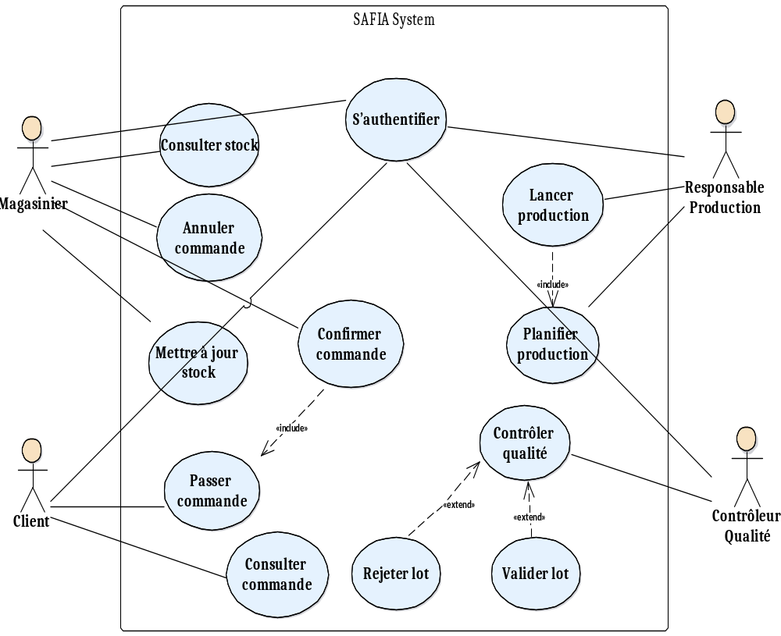

Le diagramme global montre que le système offre les fonctionnalités suivantes :
- S’authentifier
- Gérer les commandes (passer, confirmer, suivre)
- Gérer les stocks
- Gérer le contrôle qualité
- Planifier la production

2.4.3 Diagrammes spécifiques
UC1 – Passer commande
Acteurs : Client, Système
Description : Le client sélectionne des produits, saisit les quantités, valide la commande. Le système vérifie la disponibilité et enregistre la commande avec statut « En attente ».
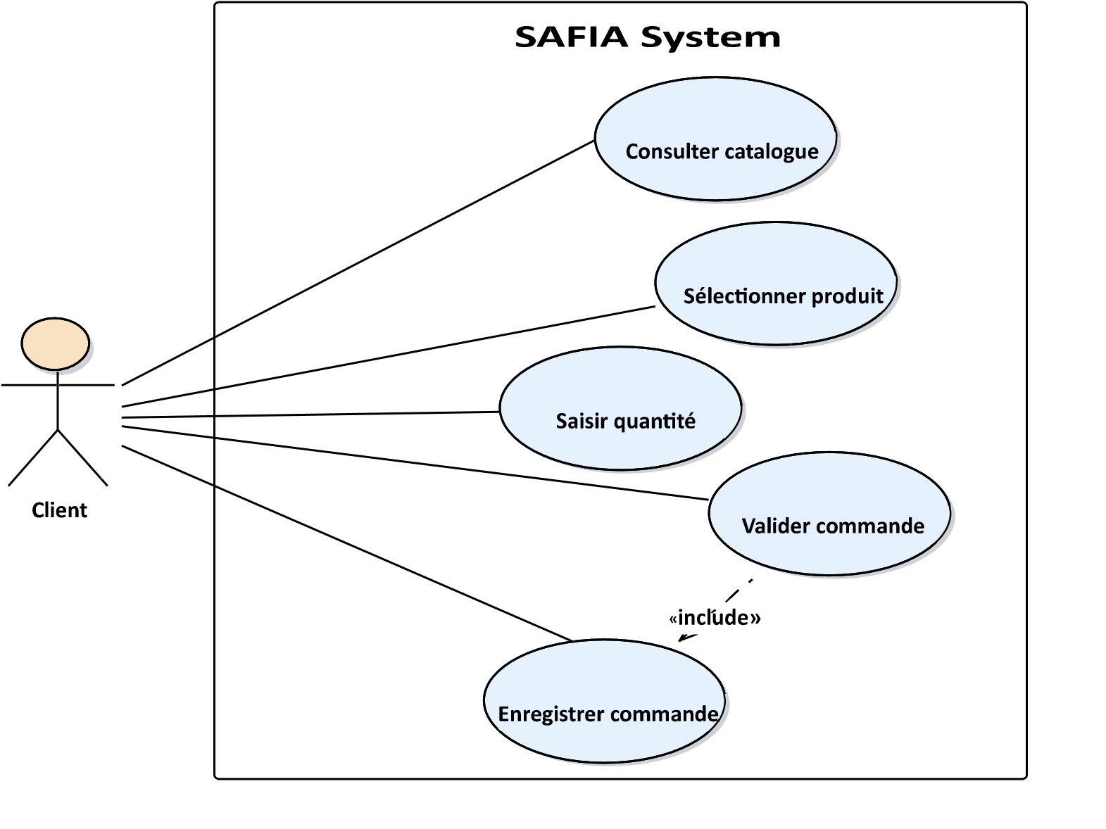

UC2 – Confirmer commande
Acteurs : Magasinier, Système
Description : Le magasinier consulte les commandes en attente, vérifie la faisabilité (stock), et change le statut en « Confirmée ».

Magaziner

Consulter commande

Vérifier stock

Confirmer commande

Mettre à jour statut

Annuler commande

«include»

«extend»

«
i

nclude»

UC3 – Gérer stock
Acteurs : Magasinier/Admin, Système
Description : L’utilisateur peut consulter les niveaux de stock, ajuster les quantités (entrées/sorties), et visualiser les alertes.

Responsable Production

C
onsulter commandes

confirmées

Établir planning

Lancer production

Enregistrer ordre

fabrication

«include»

UC4 – Contrôler qualité
Acteurs : Contrôleur qualité, Système
Description : Le contrôleur saisit les résultats des tests pour un lot de production. Le système enregistre le verdict (conforme/non conforme) et bloque le lot si non conforme.


Contrôleur Qualité

Prélever échantillon

Effectuer tests

Valider lot

Rejeter lot

Enregistrer résultat

«include»

«include
>>

«extend»

2.5 Description textuelle des cas d’utilisation
Cas n° | Acteur | Objectif | Pré-conditions | Post-conditions | Scénario nominal | Scénario alternatif
1 | Client | Passer commande | Compte client actif, stock connu | Commande enregistrée avec statut "En attente" | 1. Client choisit produits.  2. Système vérifie stock.  3. Client valide.  4. Système enregistre commande. | Stock insuffisant : message d’erreur et proposition de quantité réduite.
2 | Magasinier | Confirmer commande | Commande existe et est en attente | Commande passe au statut "Confirmée" | 1. Magasinier liste commandes.  2. Sélectionne une commande.  3. Vérifie stock.  4. Clique "Confirmer". | Stock insuffisant : refus de confirmation, demande de ré-approvisionnement
3 | Magasinier | Gérer stock | Authentification réussie | Stock mis à jour | 1. Accède au module stock.  2. Consulte niveaux. 3. Ajoute une entrée ou sortie.  4. Valide. | Entrée négative : refus.
4 | Contrôleur qualité | Contrôler lot | Lot produit existe | Lot validé ou rejeté | 1. Sélectionne lot.  2. Saisit résultats.  3. Système compare aux normes.  4. Valide ou rejette. | Résultat hors norme : déclenche alerte et lot rejeté.

2.6 Conclusion du chapitre 2
Les besoins du système de gestion de SAFIA ont été clairement identifiés et modélisés à l’aide de diagrammes de cas d’utilisation. Les exigences fonctionnelles couvrent les commandes, stocks, contrôle qualité et production. Les exigences non fonctionnelles garantissent la sécurité, la performance et la maintenabilité. Ce chapitre constitue la base pour la conception détaillée.

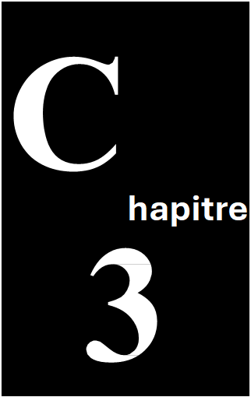

Conception du système

📘 Chapitre 3 : Conception du système

3.1 Introduction
Ce chapitre présente la phase de conception du système à travers une modélisation dynamique (diagrammes de séquence) et une modélisation statique (diagramme de classes, dictionnaire de données, schéma relationnel). L’architecture technique de l’application web développée est également décrite.

3.2 Modélisation dynamique – Diagrammes de séquence

3.2.1 Diagramme de séquence « Passer commande »

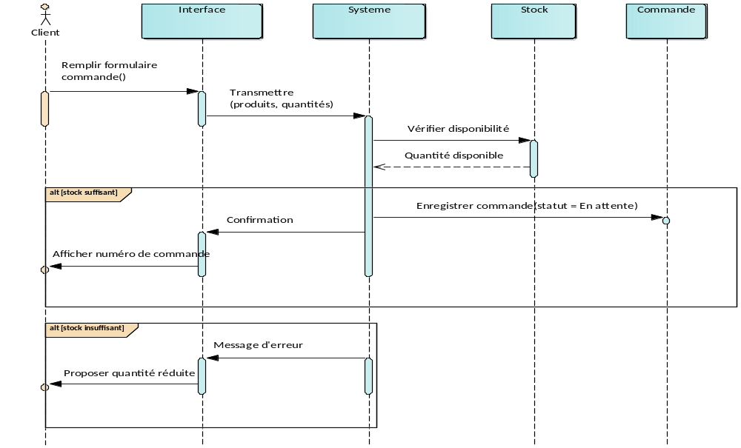

3.2.2 Diagramme de séquence « Confirmer commande »
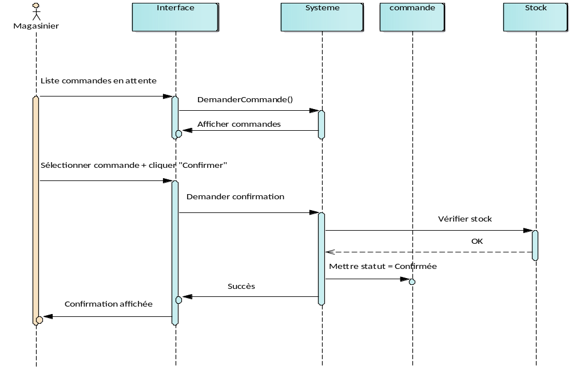

3.2.3 Diagramme de séquence « Contrôle qualité »
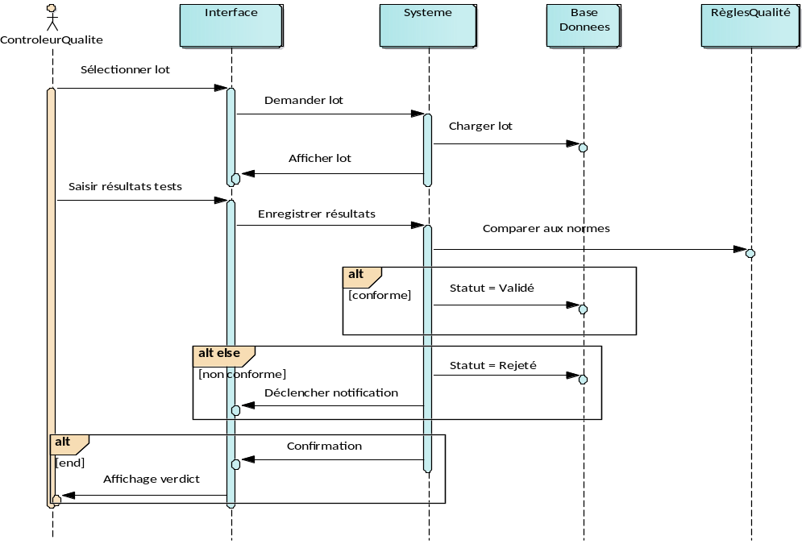

3.2.4 Diagramme de séquence « Gérer stock (entrée) »
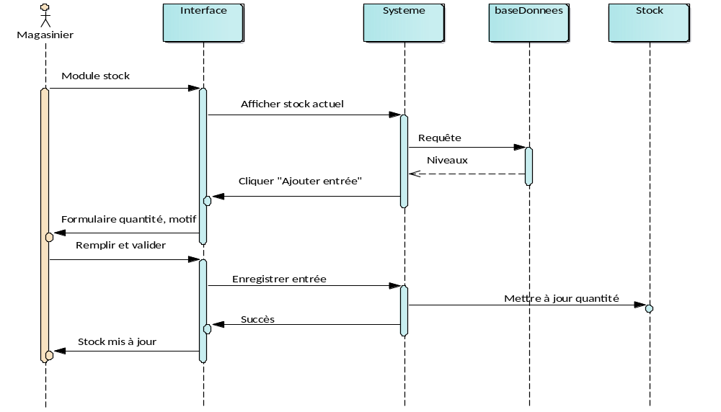

Modélisation statique – Diagramme de classes
3.3.1Description générale du diagramme de classes
Le diagramme de classes du système SAFIA modélise les entités principales impliées dans la gestion des commandes, du stock, de la production et du contrôle qualité. Il précise les attributs, les opérations avec leurs types de retour, ainsi que les relations structurelles (associations et héritage) entre les classes.
Le système de gestion de production et de commande de SAFIA repose sur plusieurs classes représentant les entités principales du processus métier. Tout d’abord, la classe Personne constitue une classe générique représentant une personne dans le système et permettant de factoriser les informations communes telles que l’identifiant, le nom et les coordonnées. À partir de cette classe, la classe Client représente un client qui passe des commandes de produits et contient les informations d’identification et de contact nécessaires à la gestion des relations avec les clients. Chaque client peut effectuer une ou plusieurs Commandes, lesquelles représentent les demandes d’achat de produits. Une Commande permet de suivre l’état du processus depuis sa création jusqu’à sa validation ou son annulation. Chaque commande contient au moins une Ligne Commande, qui représente le détail d’un produit commandé, notamment la quantité et le prix, et assure ainsi le lien entre la commande et le Produit concerné. La classe Produit représente un produit fabriqué ou stocké par l’entreprise, tel qu’une bouteille d’eau en format PET ou en verre, et contient les caractéristiques commerciales du produit. La gestion des quantités disponibles est assurée par la classe Stock, qui permet de suivre les niveaux de stock et de gérer les seuils d’alerte afin d’éviter les ruptures. Par ailleurs, la production génère des Lots, qui représentent des ensembles de produits fabriqués à une date donnée et destinés au contrôle qualité. Ces lots sont ensuite vérifiés à l’aide de la classe Controle Qualité, qui permet d’enregistrer et de suivre les différentes opérations de contrôle qualité réalisées afin de garantir la conformité des produits avant leur distribution.
Le diagramme de classes ci-dessous représente les principales entités du système SAFIA.
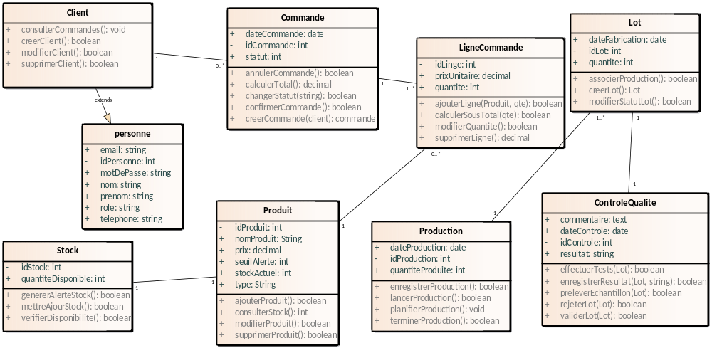

Dictionnaire de données

Table | Attribut | Type | Description
Personne | idPersonne | INT | Identifiant unique
 | nom | VARCHAR(50) | Nom de famille
 | prenom | VARCHAR(50) | Prénom
 | email | VARCHAR(100) | Email unique (login)
 | telephone | VARCHAR(20) | Numéro de téléphone
 | motDePasse | VARCHAR(255) | Mot de passe haché
 | role | ENUM('admin','magasinier','client','controleur') | Rôle utilisateur
Client | idClient | INT | Clé primaire (hérite Personne)
Commande | idCommande | INT | Identifiant commande
 | dateCommande | DATETIME | Date de passage
 | statut | ENUM('En attente','Confirmée','Expédiée','Annulée') | État
 | idClient | INT | FK vers Client
LigneCommande | idLigne | INT | PK
 | quantite | INT | Nombre de bouteilles
 | prixUnitaire | DECIMAL(10,2) | Prix unitaire au moment de la commande
 | idCommande | INT | FK
 | idProduit | INT | FK
Produit | idProduit | INT | PK
 | nomProduit | VARCHAR(100) | Ex: "SAFIA PET 1.5L"
 | type | VARCHAR(20) | PET ou Verre
 | prix | DECIMAL(10,2) | Prix de vente
 | stockActuel | INT | Quantité en stock
 | seuilAlerte | INT | Seuil minimal
Stock | idStock | INT | PK
 | quantiteDispo | INT | Redondant avec Produit.stockActuel
 | idProduit | INT | FK
Lot | idLot | INT | PK
 | dateFabrication | DATE | Date de production
 | quantite | INT | Taille du lot
 | idProduction | INT | FK
ControleQualite | idControle | INT | PK
 | dateControle | DATETIME | Date du test
 | resultat | ENUM('conforme','non conforme') | Décision
 | commentaire | TEXT | Observations
 | idLot | INT | FK
Production | idProduction | INT | PK
 | dateProduction | DATE | Date de la campagne
 | quantiteProduite | INT | Total produit

3.5 Schéma relationnel
Personne (idPersonne, nom, prenom, email, telephone, motDePasse, role)
Client (idClient) # héritage : idClient référence idPersonne
Commande (idCommande, dateCommande, statut, idClient)
idClient → Client(idClient)
LigneCommande (idLigne, quantite, prixUnitaire, idCommande, idProduit)
idCommande → Commande(idCommande)
idProduit → Produit(idProduit)
Produit (idProduit, nomProduit, type, prix, stockActuel, seuilAlerte)
Stock (idStock, quantiteDispo, idProduit)
idProduit → Produit(idProduit)
Production (idProduction, dateProduction, quantiteProduite)
Lot (idLot, dateFabrication, quantite, idProduction)
idProduction → Production(idProduction)
ControleQualite (idControle, dateControle, resultat, commentaire, idLot)
idLot → Lot(idLot)

3.8 Conclusion
Dans ce chapitre, nous avons présenté la phase de conception du système de gestion de production et de commandes pour SAFIA. La modélisation dynamique, à travers les diagrammes de séquence, a permis de décrire les interactions temporelles entre les acteurs (Client, Magasinier, Responsable production, Contrôleur qualité) et le système pour les processus clés : passer commande, confirmer commande, gérer le stock, contrôler la qualité, planifier la production.
hapitre

Réalisation
du système

📘 Chapitre 4 : Réalisation et Présentation de l'Application

4.1 Introduction
Ce chapitre détaille la phase de concrétisation du projet SAFIA Après avoir défini les spécifications et modélisé la base de données, nous avons implémenté l'ensemble des fonctionnalités sous forme d'une application web dynamique. Nous présenterons l'environnement technique, l'architecture de sécurité adoptée, puis une visite guidée des interfaces utilisateur, en distinguant l'espace client et l'espace administrateur. Une attention particulière sera portée aux mécanismes de contrôle empêchant l'accumulation de commandes impayées.

4.2 Environnement et Outils de Développement
L'application a été développée avec les technologies suivantes :
Catégorie | Outils / Technologies
Langages | PHP 8.2 (logique métier), HTML5, CSS3, JavaScript (interactivité)
Serveur Local | XAMPP (Apache 2.4, MySQL 8.0)
Base de Données | MySQL (moteur InnoDB, requêtes préparées avec PDO)
Interface Utilisateur | Bootstrap 5.3, Bootstrap Icons, Chart.js (graphiques statistiques)
Sécurité | Hachage Bcrypt, Tokens CSRF, Échappement HTML

4.3 Architecture et Sécurité

4.3.1 Structure Globale
L'application suit une architecture centralisée autour d'un fichier de configuration principal (`config.php`) qui gère la connexion PDO, la session utilisateur et les fonctions de redirection. Les pages métier (boutique, validation de commande, dashboard) incluent ce fichier et utilisent des fonctions de contrôle d'accès (`requireLogin()`, `requireAdmin()`).

4.3.2 Mesures de Sécurité
- Authentification : Les mots de passe sont hachés via `password_hash()` (algorithme Bcrypt).
- Protection CSRF: Un jeton unique stocké en session est vérifié lors de toute soumission de formulaire critique (modification de commande, suppression, validation de panier).
- Prévention des injections SQL: Toutes les requêtes utilisent des requêtes préparées PDO.
- Gestion des accès: Les pages réservées aux administrateurs sont protégées par une vérification du rôle (`role = 'admin'`).

4.3.3 Transactions et Cohérence des Données
Lors de la validation d'une commande, une transaction SQL est ouverte. Elle englobe l'insertion de la commande, de ses lignes associées et la mise à jour des stocks. En cas d'erreur (stock insuffisant), un `rollback` annule toutes les opérations, garantissant l'intégrité des données.

4.4 Présentation Détaillée des Interfaces

4.4.1 Espace Client
A. Page de Connexion et Inscription
Une interface épurée permet au client de s'authentifier ou de créer un nouveau compte. Le formulaire d'inscription collecte l'email, le téléphone et l'adresse de livraison par défaut, facilitant ainsi les futures commandes.
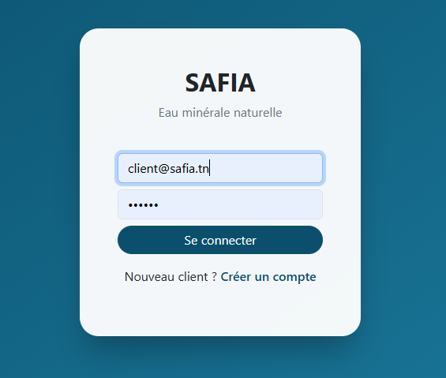
B. La Boutique (Shop)
- Affichage des Produits : Les eaux minérales sont présentées sous forme de cartes avec leur photo, leur prix et le stock disponible.
- Gestion du Panier : Un panier latéral permet d'ajouter des produits (par packs de 6 bouteilles), de modifier les quantités en temps réel ou de retirer un article. Le récapitulatif intègre les frais de transport fixes de 7,000 DT.
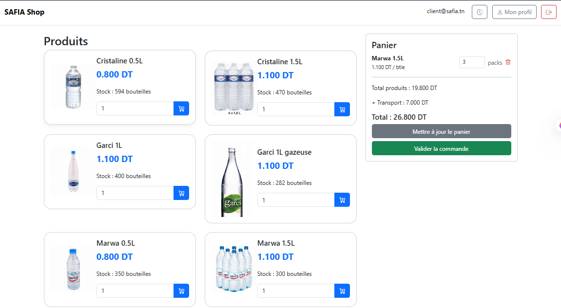
- Blocage en Cas d’Impayé : Nouveauté majeure
– Si un client possède déjà une commande dont le paiement n'a pas été enregistré (`paye = 0`), les boutons d'ajout au panier sont automatiquement désactivés et remplacés par un message d'avertissement. Le client est ainsi contraint de régler sa commande en cours avant d'en passer une nouvelle.
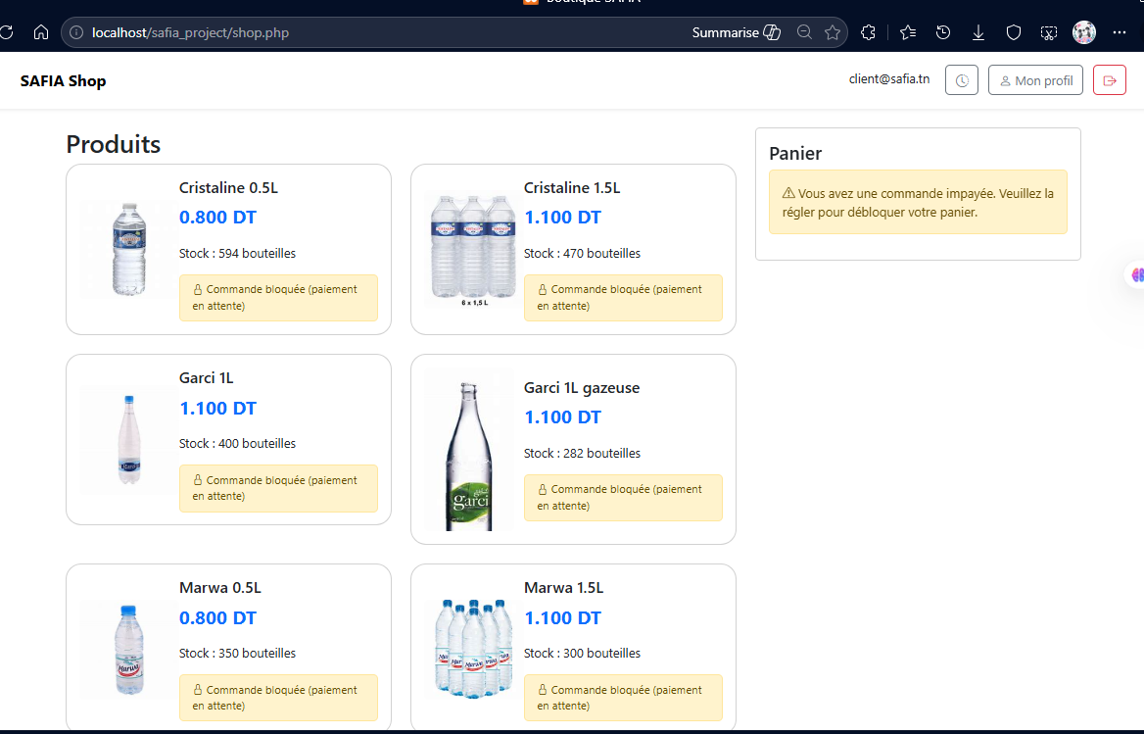
C. Validation de Commande
Après avoir rempli son panier, le client est invité à confirmer son adresse de livraison, son numéro de téléphone, et à sélectionner un créneau horaire (entre **07h00 et 20h00**, par tranches de 30 minutes). Un clic sur "Confirmer" enregistre la commande avec le statut "en attente" et le paiement "Impayé".
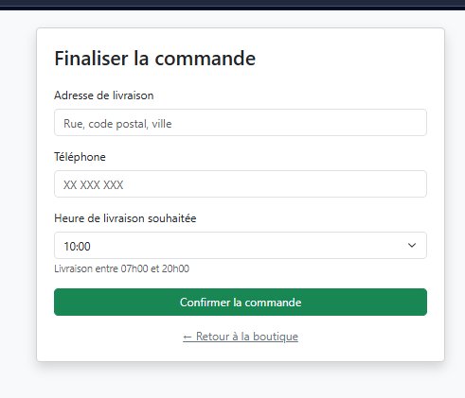
D. Historique et Suivi des Commandes
- Liste Synthétique : La page Mes commandes affiche la date, le total, le statut (En attente / Confirmée / Livrée) et l'état du paiement.
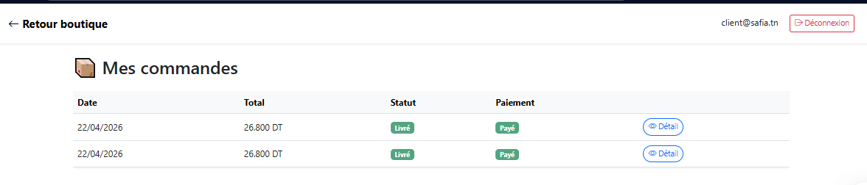
- Détail Complet : En cliquant sur "Détail", le client visualise la facture intégrale : produits commandés, adresse de livraison, téléphone et heure de passage.
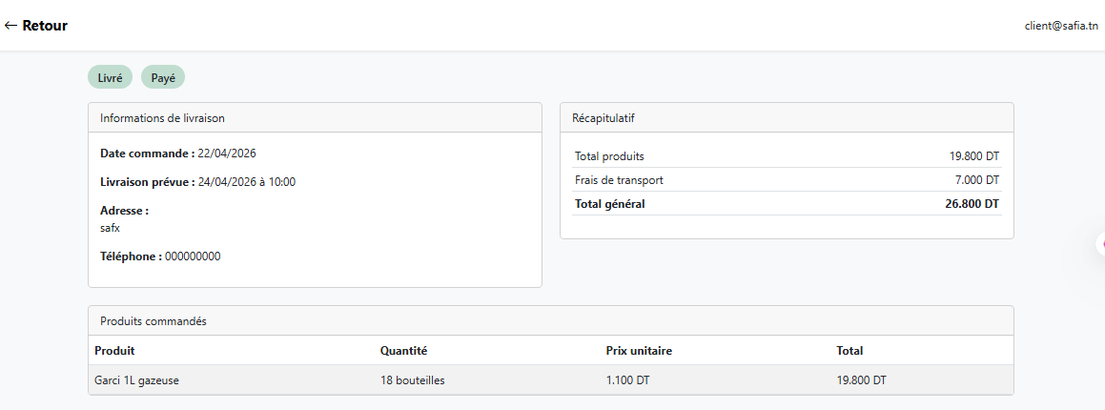
E. Gestion du Profil
Le client peut à tout moment mettre à jour ses coordonnées (téléphone, adresse) et modifier son mot de passe.

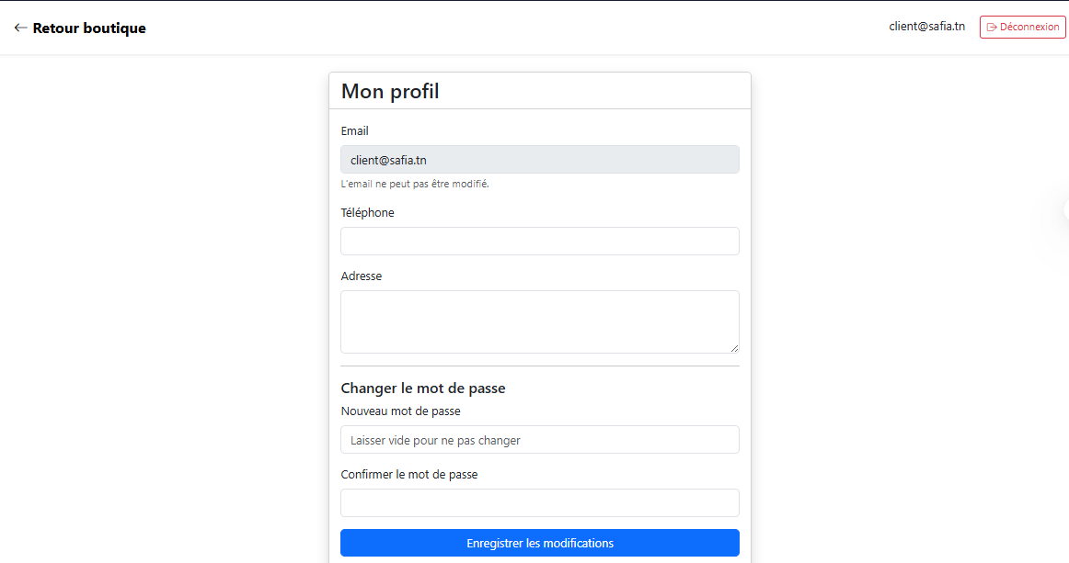

4.4.2 Espace Administrateur
A. Tableau de Bord (Dashboard)
Page d'accueil de l'administrateur, elle synthétise l'activité du site :
- Indicateurs chiffrés : Total commandes, commandes en attente, commandes livrées, commandes à livrer le jour même.
- Graphiques : Évolution des ventes sur les 7 derniers jours (courbe) et répartition des quantités vendues par produit (camembert). Ces graphiques sont générés dynamiquement avec la bibliothèque **Chart.js**.
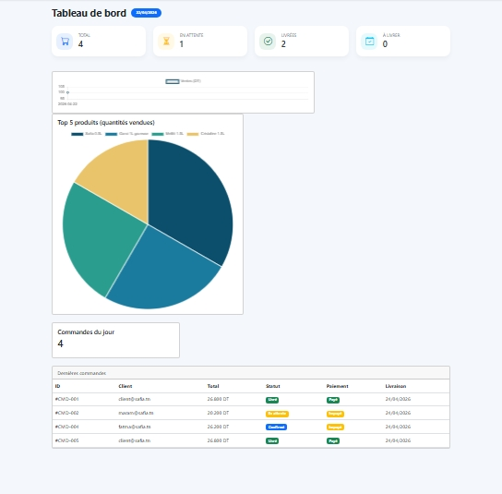
B. Gestion des Commandes
- Liste et Filtres : Toutes les commandes sont listées avec pagination. L'admin peut filtrer par statut, par date de livraison ou effectuer une recherche par email / numéro de commande.
- Suppression : Une commande peut être supprimée après confirmation.
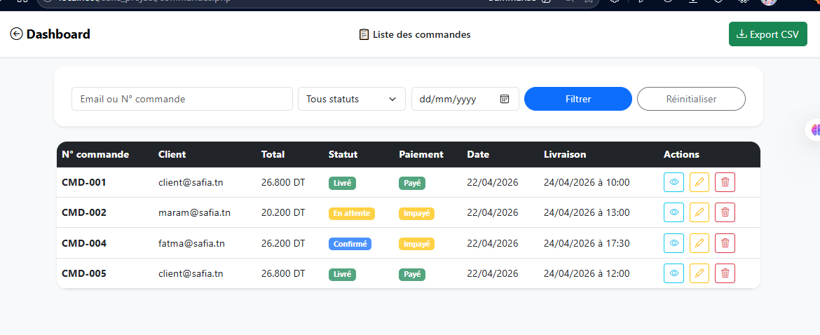
- Export CSV: Un bouton permet d'exporter les résultats filtrés au format tableur pour analyse externe.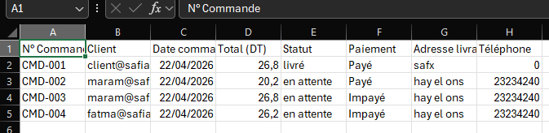
- Modification : L'administrateur peut faire évoluer le statut d'une commande (`en attente` → `confirmé` → `livré`) et basculer l'état du paiement (`Impayé` → `Payé`). Note importante : Le passage au statut "confirmé" ne modifie pas automatiquement le paiement ; l'admin garde le contrôle manuel total.
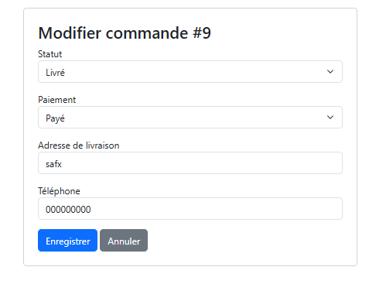

C. Gestion des Clients
- Liste des Clients : Visualisation de tous les comptes clients avec leurs coordonnées et leur date d'inscription.
- Activation/Désactivation : L'administrateur peut suspendre un compte (statut `Inactif`) pour empêcher toute connexion, ou le réactiver.
- Accès Rapide : Un lien dirige directement vers la liste des commandes du client sélectionné.
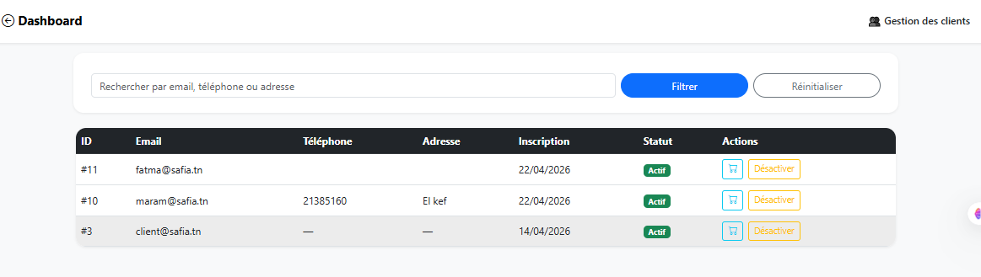

4.5 Conclusion du Chapitre
Ce chapitre a démontré la transformation complète des besoins fonctionnels en une application web robuste et ergonomique. L'implémentation de contrôles stricts (blocage des commandes multiples impayées, validation CSRF, transactions) assure la fiabilité du processus de vente. L'interface, conçue avec Bootstrap, offre une expérience utilisateur fluide aussi bien pour les clients que pour l'équipe administrative. L'application **SAFIA** est désormais prête pour une phase de test et un éventuel déploiement en production.

